6 березня 2025 р.

Візит СЕО AHK Ukraine на завод «Хенкель»

**Henkel та AHK Ukraine — про роботу міжнародного бізнесу в умовах воєнного часу**

Генеральний менеджер «Хенкель Баутехнік (Україна)» Василь Дудник провів зустріч із головою Німецької торгово-промислової палати (AHK Ukraine) Райнером Перау (Reiner Perau).

Під час візиту очільника AHK Ukraine на виробництва компанії у Вишгороді на Київщині він обговорив із керівником «Хенкель Баутехнік (Україна)» поточну ситуацію щодо іноземних інвестицій в Україну, роль німецького бізнесу в підтримці відновлення країни, а також соціальні виклики, з якими стикаються компанії, працюючи в умовах воєнного часу.

**Стійкість бізнесу та підтримка працівників**

Під час зустрічі Райнер Перау відзначив визначну роль Henkel як одного з найбільших німецьких інвесторів в Україні та висловив захват стійкістю компанії у підтримці виробничої діяльності та впровадженні інновацій попри складне операційне середовище, виклики у сфері безпеки й інфраструктури.

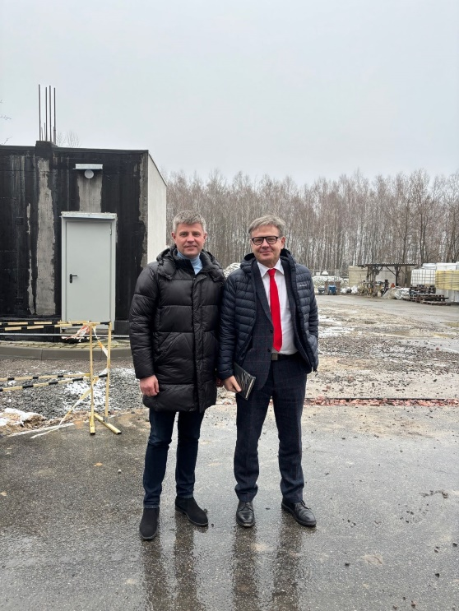

*Генеральний менеджер «Хенкель Баутехнік (Україна)» Василь Дудник (на фото зліва) та голова AHK Ukraine Райнер Перау*

*«Henkel — один із найбільших німецьких інвесторів в Україні, тому я відвідав виробництво у Вишгороді біля Києва, аби мати актуальну інформацію про його діяльність. На фото можна побачити нове укриття для працівників заводу Henkel. Виробництво зупиняється, коли летять російські ракети, а персонал змушений бігти в укриття. Дякую, Василю Дуднику, за нашу розмову про управління під час війни. Компліменти вам і вашій команді за чудову роботу»,* — зазначив голова AHK Ukraine Райнер Перау.

Одним із ключових аспектів візиту стало знайомство з реалізованими заходами безпеки на виробництві «Хенкель Баутехнік (Україна)». Разом із розвитком, розширенням і модернізацією виробництв Henkel інвестує у створення сучасних укриттів для захисту персоналу на своїх підприємствах в Україні, а також у комплексні програми реабілітації та реінтеграції демобілізованих співробітників, психологічної підтримки для українських команд компанії.

Нині на території України працюють три заводи «Хенкель Баутехнік (Україна)» — на Київщині та Львівщині, виробництво на Харківщині відновлено та модернізовано після звільнення регіону від окупації.

**Інвестиції, соціальна інтеграція та європейські стандарти**

Окрім питань безпеки, *генеральний менеджер «Хенкель Баутехнік (Україна)» та голова AHK Ukraine* обговорили актуальні виклики, зокрема:

* Поточну ситуацію щодо інвестицій іноземного бізнесу в розвиток промислових потужностей в Україні, зокрема в секторі будівництва та виробництва будматеріалів.
* Інтеграцію працівників, які демобілізуються з лав Збройних сил України та переїжджають до безпечних регіонів із прифронтових територій; адаптацію, психологічну підтримку, а також роль бізнесу в соціальній реінтеграції.
* Взаємодію німецьких компаній для підтримки економіки України.
* Впровадження європейських стандартів у промисловості та їхню адаптацію в українських умовах.

*«З-поміж іншого ми обговорювали стан іноземних інвестицій, зокрема з боку «Хенкель» та інших німецьких компаній, і їхній внесок у розвиток промисловості в Україні та її економіки. Особливої актуальності на шляху України до Європейського Союзу набувають питання впровадження європейських стандартів і нових норм. Ми мали приємність і честь продемонструвати пану Перау результати наших інвестиційних проєктів і програм підвищення безпеки»,* — прокоментував зустріч Василь Дудник, генеральний менеджер «Хенкель Баутехнік (Україна)».

**Співпраця бізнесу для розвитку України**

Німецька торгово-промислова палата (AHK Ukraine) відіграє ключову роль у розвитку ділових відносин між Україною та Німеччиною, зосереджуючись на адвокації інтересів бізнесу, просуванні та розвитку взаємної торгівлі й інвестицій, наданні професійних сервісів і формуванні ділової спільноти.

Henkel продовжує активну співпрацю з міжнародними партнерами, впроваджує передові бізнес-практики та стандарти в Україні, а також підтримує своїх працівників і сприяє відновленню промислової екосистеми країни та її індустріального потенціалу.

Про компанію «Хенкель»

Завдяки своїм брендам, інноваціям і технологіям компанія «Хенкель» займає провідні позиції на світовому ринку промислових і споживчих товарів. Бізнес-підрозділ «Клейові технології» компанії «Хенкель» є світовим лідером на ринку клеїв, герметиків і функціональних покриттів. Бізнес-підрозділ «Споживчі бренди» посідає провідні позиції на багатьох ринках і в багатьох категоріях по всьому світу, зокрема у бізнес-напрямах «Засоби для прання та догляду за оселею» і «Засоби для волосся». Три провідні бренди «Хенкель» – Loctite, Persil і Schwarzkopf. У 2023 фінансовому році компанія відзвітувала про обсяг продажів на суму понад 21,5 млрд євро та скоригований операційний прибуток на суму близько 2,6 млрд євро. Привілейовані акції «Хенкель» включені до фондового індексу Німеччини DAX. Сталий розвиток – це давня традиція у «Хенкель», і компанія має чітку стратегію сталого розвитку з конкретними цілями. Компанію «Хенкель» було засновано в 1876 році. Станом на сьогодні в ній працює понад 48 000 співробітників по всьому світу, об'єднаних сильною корпоративною культурою, спільними цінностями та спільною метою: «Pioneers at heart for the good of generations». Більше інформації можна знайти на сайті [www.henkel.com](http://www.henkel.com).

За додатковою інформацією, будь ласка, звертайтеся до:

|  |  |
| --- | --- |
| Олени Андрощук,  керівника відділу  корпоративних комунікацій  «Хенкель» в Україні  «Хенкель Україна»  Тел.: +38 050 389 83 45  Факс: +38 044 247 51 00  e-mail: [elena.androschuk@henkel.com](mailto:elena.androschuk@henkel.com) | Олени Хмари,  керівника PR-проєктів  Агенція «PR-Service»  Тел./факс: +38 044 501 32 44  Моб. тел.: +38 050 382 82 74  e-mail: [a.khmara@pr-service.com.ua](mailto:a.khmara@pr-service.com.ua) |